Звіт до лабораторної роботи №1

Тема
Імплементація статичного web-блогу «Мої 3 найкращі міста світу» з використанням семантичної HTML-розмітки, організація проєкту в Git-репозиторії, розміщення його на GitHub та розгортання за допомогою GitHub Pages.

Мета роботи
Метою лабораторної роботи є набуття практичних навичок проєктування та реалізації багатосторінкового статичного web-сайту, його версіювання та публікації в мережі Інтернет.

Виконання роботи
Коротко опишіть, що було реалізовано під час виконання лабораторної роботи.
- створено сайт про міста;
- використано html;
- реалізовано форму і перемикання між сторінками;
- додано фотографії.

Результат
Посилання на опубліковану сторінку:
https://tartakmaksym.github.io/WebPrograming/

Скріншот результату:
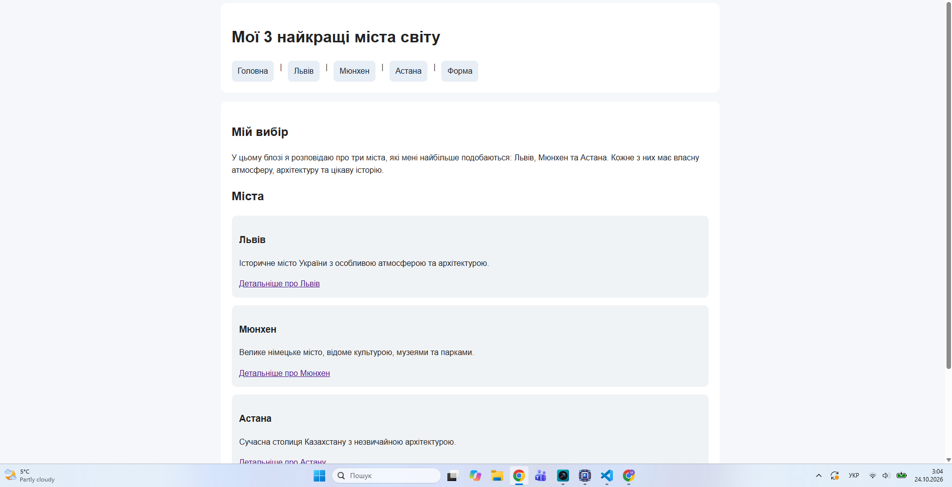

Висновок

Під час виконання лабораторної роботи було закріплено навички створення HTML-сторінок, роботи із семантичними тегами та публікації проєкту за допомогою GitHub Pages.

